Министерство образования и науки Российской Федерации Федеральное государственное бюджетное образовательное учреждение высшего образования «Петрозаводский государственный университет»
Физико-технический институт
Кафедра физики твёрдого тела

Отчет по
ЛАБОРАТОРНОЙ РАБОТЕ №2
«Технология программирования»
Автор отчета: Студент группы 21318
Хамицевич Артём
«16» февраля 2026 г.

Петрозаводск 2026 г.
Листинг:
#include <iostream>
#include <fstream>
#include <cstdlib>
using namespace std;

int main() {
ofstream f1("file1.txt");
ofstream f2("file2.txt");
ofstream f3("file3.txt");

for (int i = 0; i < 10; i++) {
f1 << rand() % 10 + 1;
if (i < 9) f1 << " ";
}
for (int i = 0; i < 10; i++) {
f2 << rand() % 10 + 1;
if (i < 9) f2 << " ";
}
for (int i = 0; i < 10; i++) {
f3 << rand() % 10 + 1;
if (i < 9) f3 << " ";
}
f1.close();
f2.close();
f3.close();
return 0;
}

Словесно-формульный алгоритм:

1.Создать файл "file1.txt"
1.1 Выполнить цикл:
от i=0 до i= 10:
записать случайное число от 1 до 10

2.Создать файл "file1.txt"
2.1 Выполнить цикл:
от i=0 до i= 10:
записать случайное число от 1 до 10

3.Создать файл "file1.txt"
3.1 Выполнить цикл:
от i=0 до i= 10:
записать случайное число от 1 до 10
4. Закрыть файл "file1.txt"
Закрыть файл "file2.txt"
Закрыть файл "file3.txt"

5. Конец

- Добавляем все файлы командой git add .
- Закомментировал добавления проекта в репозиторий командой git commit –m
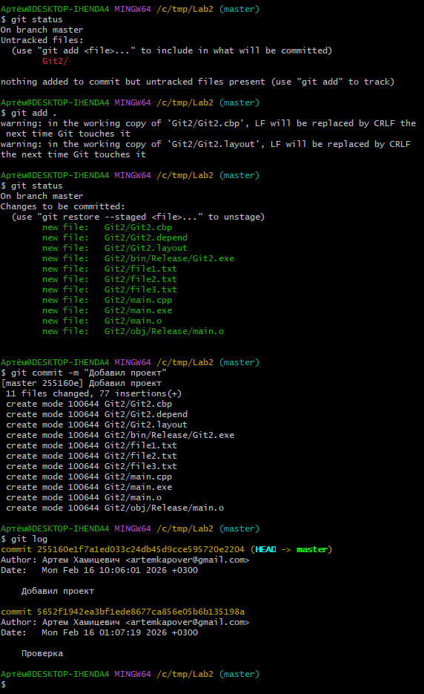
- Перенес проект на GitHub на ветку master командой:
Git push –set-upstream origin master
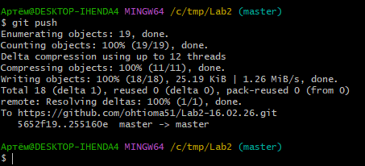
- Добавил файл .gitignore.txt и написал в нем .gitignore, чтобы файл не отслеживался
- Добавил словесно-формульный алгоритм и закомментировал добавление

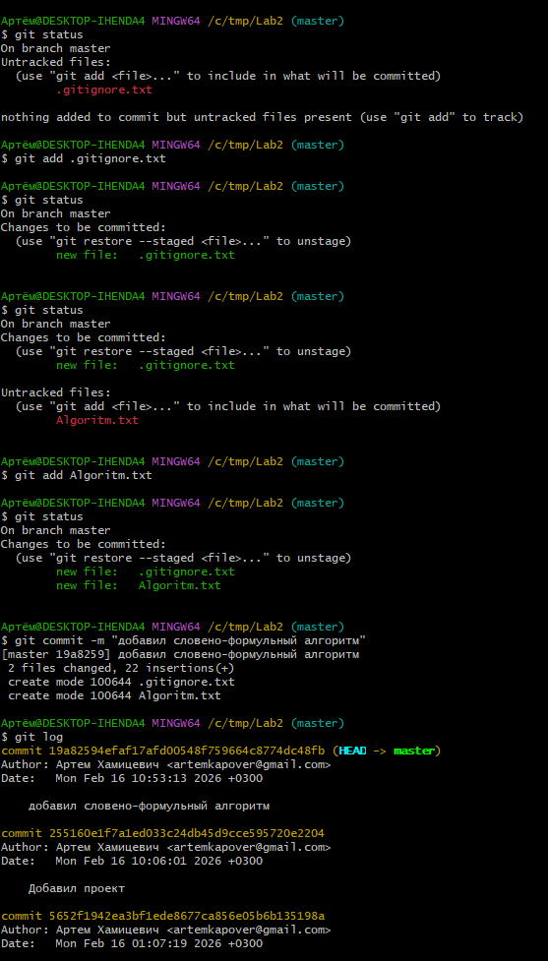
- Сменил ветку на finish
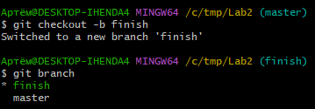
- Удалил файлы file*.txt для финального переноса проекта
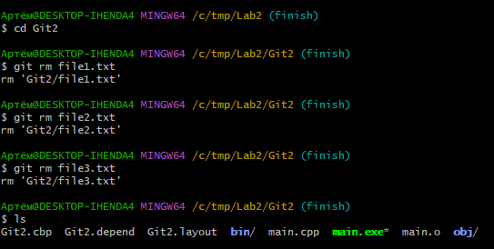
- .Перенес финальный вариант проекта на GitHub
